**LAPORAN TUGAS KECIL 1**

**IF2211 STRATEGI ALGORITMA**



Disusun oleh

Michael Utama (13521137)

**SEKOLAH TEKNIK ELEKTRO DAN INFORMATIKA**

**INSTITUT TEKNOLOGI BANDUNG**

**2023**

**DAFTAR ISI**

DAFTAR ISI i

BAB I: DESKRIPSI MASALAH 1

BAB II: ALGORITMA BRUTE FORCE 3

BAB III: IMPLEMENTASI ALGORITMA 4

BAB IV: PENGUJIAN 10

SUMBER 15

LAMPIRAN 16

**BAB I**

**DESKRIPSI MASALAH**

Permainan 24 merupakan sebuah permainan kartu aritmatika yang memiliki tujuan membentuk angka 24 dari empat kartu acak. Permainan 24 pada versi ini menggunakan 13 kartu, yaitu As, 2, 3, 4, 5, 6, 7, 8, 9, 10, Jack, Queen, King. Kartu bernomor memiliki nilai sesuai nomornya, sedangkan kartu As bernilai 1, Jack bernilai 11, Queen bernilai 12, dan King bernilai 13. Operasi yang dapat digunakan adalah penjumlahan(+), pengurangan(-), perkalian(×), dan pembagian(÷).

Spesifikasi Tugas Kecil 1:

* Tulislah program sederhana dalam Bahasa C/C++/Java yang mengimplementasikan algoritma Brute Force untuk mencari seluruh solusi permainan kartu 24.
* **Input**: 4 angka/huruf yang terdiri dari: (A, 2, 3, 4, 5, 6, 7, 8, 9, 10, J, Q, K).  
  Contoh input: A 8 9 Q   
    
  Selain itu, input juga dapat dilakukan dengan program men-generate 4 angka/hurufnya sendiri secara random. Pengguna dapat memilih apakah program meminta input dari pengguna atau generate sendiri. Apabila masukan tidak sesuai, maka program menampilkan luaran “Masukan tidak sesuai” dan akan meminta ulang.
* **Output**:   
  1. Banyaknya solusi yang ditemukan.   
  2. Solusi dari permainan kartu 24 ditampilkan di layar dan terdapat opsi untuk menyimpan solusi dalam file text. Untuk contoh kasus A 8 9 Q, maka salah satu solusinya adalah:   
  (( 9 + A ) - 8 ) * Q atau (( 9 + 1 ) - 8 ) * 12   
  (Kedua jenis output dibebaskan)   
    
  Note: Format penulisan output yang dicetak tidak harus persis contoh, yang penting merepresentasikan solusinya sudah cukup. Output apabila tidak ada solusi untuk pasangan kombinasi input, cukup ditampilkan “Tidak ada solusi”. Untuk solusi setiap masukan, perlu dipertimbangkan urutan nilai (x1..x4), urutan operator, dan grouping dengan kurung yang mungkin.  
    
  Gambaran apabila terdapat solusi

|  |
| --- |
| A 8 9 Q |
| 38 solutions found  ((1 - 8) + 9) * 12  (1 - (8 - 9)) * 12  (1 * 8) * (12 - 9)  ..  ..  ..  (dst.) |

Di akhir, program akan menanyakan “Apakah ingin menyimpan solusi ?”. Jika iya, program akan meminta sebuah nama untuk file teks dan semua solusi yang didapat akan disimpan dalam file text tersebut.  
  
3. Waktu eksekusi program (tidak termasuk waktu pembacaan file input). Luaran no 1 cukup ditampilkan pertama sebelum mencetak solusi, sementara luaran no 3 cukup ditampilkan di akhir program (saat program selesai)

**BAB II**

**ALGORITMA BRUTE FORCE**

Untuk menyelesaikan persoalan kartu 24, penulis menggunakan algoritma *brute* *force* dengan langkah-langkah:

1. Asumsikan pada langkah ini program sudah mendapatinput valid.
2. Bangkitkan seluruh permutasi dari empat kartu pada input.
3. Untuk tiap permutasi dari langkah 2, bangkitkan seluruh kemungkinan pasangan operasi.
4. Untuk tiap permutasi kartu dan kemungkinan operasi dari langkah 3, pasangkan dengan lima kemungkinan urutan operasi. Urutan operasi yang mungkin adalah
   1. a op (b op (c op d))
   2. (a op (b op c)) op d
   3. ((a op b) op c) op d
   4. a op ((b op c) op d)
   5. (a op b) op (c op d)
5. Evaluasi tiap operan dan operasi pada langkah 4. Jika hasilnya adalah 24, masukkan ke *list* berisi jawaban.

Konsep algoritma *brute force* digunakan pada langkah 2-4 untuk membangkitkan seluruh ekspresi matematika yang mungkin dari keempat kartu, lalu dievaluasi pada langkah ke-5.

**BAB III**

**IMPLEMENTASI ALGORITMA**

Algoritma *brute force* pada bab 2 diimplementasi menggunakan bahasa c++. Kode program terdiri atas satu file solution.cpp, yang terdiri atas beberapa prosedur dan fungsi:

* Variabel dan konstanta global

|  |
| --- |
| using namespace std;  string daftarOperasi = "+-/*";  string kartuValid[] = {"A", "2", "3", "4", "5", "6", "7", "8", "9", "10", "J", "Q", "K"};  map<string, int> daftarNilaiKartu;  const int JENIS_KARTU = 13;  const double EPS = 1e-6; |

* Prosedur init()  
  Bertugas mengisi map daftarNilaiKartu dan melakukan randomize

|  |
| --- |
| void init() {      // kartu angka 2-9      string tmp = "1";      for(int i = 2; i <= 9; i++) {          tmp[0] = i + '0';          daftarNilaiKartu[tmp] = i;      }        // kartu angka 10      daftarNilaiKartu["10"] = 10;      // kartu huruf senilai 10      daftarNilaiKartu["J"] = 11;      daftarNilaiKartu["Q"] = 12;      daftarNilaiKartu["K"] = 13;      // kartu as      daftarNilaiKartu["A"] = 1;      // randomize      srand(time(NULL));  } |

* Fungsi randomCard()

Mengembalikan sebuah kartu random

|  |
| --- |
| string randomCard() {      return kartuValid[rand() % JENIS_KARTU];  } |

* Fungsi isKartuValid   
  Mengembalikan true jika string c adalah kartu valid

|  |
| --- |
| bool isKartuValid(string c) {      for(auto x : kartuValid) {          if(c == x) return true;      }      return false;  } |

* Fungsi isSame  
  Mengembalikan true jika selisih a dan b kurang dari EPS

|  |
| --- |
| bool isSame (double a, double b) {      return (a < b + EPS) && (b < a + EPS);  } |

* Fungsi operate  
  Mengembalikan hasil a op b

|  |
| --- |
| double operate(double a, double b, char op) {      if(op == '+') return a + b;      if(op == '-') return a - b;      if(op == '*') return a * b;      if(op == '/') return a / b;      assert(0);      return -1;  } |

* Procedure hitungJawaban  
  Mengisi vector ans dengan jawaban menggunakan urutan operasi dan kartu.

|  |
| --- |
| void hitungJawaban(vector<char> &op, vector<int> &nilaiKartu, vector<string> &ans) {      double a = nilaiKartu[0], b = nilaiKartu[1], c = nilaiKartu[2], d = nilaiKartu[3];      // Lakukan seluruh kemungkinan urutan      // ((a op b) op c) op d      if (isSame(operate(operate(operate(a, b, op[0]), c, op[1]), d, op[2]), 24)) {          stringstream ss;          ss << "((" << a << " " << op[0] << " " << b << ") " << op[1] << " " << c << ") " << op[2] << " " << d << "";          ans.push_back(ss.str());      }      // (a op (b op c)) op d      if (isSame(operate(operate(a, operate(b, c, op[1]), op[0]), d, op[2]), 24)) {          stringstream ss;          ss << "(" << a << " " << op[0] << " (" << b << " " << op[1] << " " << c << ")) " << op[2] << " " << d << "";          ans.push_back(ss.str());      }      // a op (b op (c op d))      if (isSame(operate(a, operate(b, operate(c, d, op[2]), op[1]), op[0]), 24)) {          stringstream ss;          ss << "" << a << " " << op[0] << " (" << b << " " << op[1] << " (" << c << " " << op[2] << " " << d << "))";          ans.push_back(ss.str());      }      // a op ((b op c) op d)      if (isSame(operate(a, operate(operate(b, c, op[1]), d, op[2]), op[0]), 24)) {          stringstream ss;          ss << "" << a << " " << op[0] << " ((" << b << " " << op[1] << " " << c << ") " << op[2] << " " << d << ")";          ans.push_back(ss.str());      }      // (a op b) op (c op d)      if (isSame(operate(operate(a, b, op[0]), operate(c, d, op[2]), op[1]), 24)) {          stringstream ss;          ss << "(" << a << " " << op[0] << " " << b << ") " << op[1] << " (" << c << " " << op[2] << " " << d << ")";          ans.push_back(ss.str());      }  } |

* Procedure searchKemungkinanOperasi  
  Membangkitkan seluruh kemungkinan urutan operasi untuk dipakai dalam prosedur hitungJawaban

|  |
| --- |
| void searchKemungkinanOperasi(int opNum, vector<char> op, vector<int> &nilaiKartu, vector<string> &ans) {      if(opNum == 3) {          hitungJawaban(op, nilaiKartu, ans);          return;      }      op.push_back('*');      for(char c: daftarOperasi) {          op[opNum] = c;          searchKemungkinanOperasi(opNum+1, op, nilaiKartu, ans);      }  } |

* Procedure permutasiNilaiKartu  
  Membangkitkan seluruh kemungkinan permutasi nilai kartu untuk dipakai dalam prosedur searchKemungkinanOperasi

|  |
| --- |
| void permutasiNilaiKartu(int idx, vector<int> nilaiKartu, vector<int> jumlahKartu, vector<string> &ans) {      if(idx == 4) {          searchKemungkinanOperasi(0, vector<char>(0), nilaiKartu, ans);          return;      }      nilaiKartu.push_back(0);      for (int i = 1; i <= JENIS_KARTU; i++) {          if (jumlahKartu[i]) {              jumlahKartu[i]--;              nilaiKartu[idx] = i;              permutasiNilaiKartu(idx + 1, nilaiKartu, jumlahKartu, ans);              jumlahKartu[i]++;          }      }  } |

* Procedure output  
  output banyak jawaban, jawaban, dan runtime dalam milisekon ke sebuah output stream

|  |
| --- |
| void output(ostream& output_stream, const vector<string>& ans, chrono::milliseconds duration) {      if (ans.size() == 0) {          output_stream << "no solution found\n";      }      else if (ans.size() == 1) {          output_stream << ans.size() << " solution found\n";      }      else {          output_stream << ans.size() << " solutions found\n";      }        for(string s: ans) {          output_stream << s << '\n';      }      output_stream<< "Execution time = " << duration.count() << " milliseconds" << endl;  } |

* Fungsi main  
  fungsi utama program

|  |
| --- |
| int32_t main(int argc, char *argv[]) {      init();      string path_prefix = "test/";      bool strictCommandOutput = false;      // Arguments, for testing purpose      if(argc == 2 || argc > 3) {          cout << "Invalid Argument count!" << endl;          return 0;      }      else if(argc == 3) {          string path_input = path_prefix, path_output = path_prefix;          path_input.append(argv[1]);          path_output.append(argv[2]);          if (strcmp(argv[1], "cin")) {              freopen(path_input.c_str(), "r", stdin);          }          if (strcmp(argv[2], "cout")) {              freopen(path_output.c_str(), "w", stdout);          }          strictCommandOutput = true;      }      // Input      vector<string> kartu(4);      vector<int> jumlahKartu(JENIS_KARTU + 1, 0);      bool isRandom = false;      while (true) {          jumlahKartu = vector<int>(JENIS_KARTU + 1, 0);          string input_string;          getline(cin, input_string);          stringstream input_stream(input_string);            bool invalid_input = false;          for(int i = 0; i < 4; i++) {              if (!(input_stream >> kartu[i])) {                  // validasi input < 4                  invalid_input = true;                  break;              }              if (kartu[i] == "*") {                  // random kartu                  kartu[i] = randomCard();                  isRandom = true;              }              if (!isKartuValid(kartu[i])) {                  // validasi input bukan jenis kartu                  invalid_input = true;                  break;              }              jumlahKartu[daftarNilaiKartu[kartu[i]]]++;          }          string tmp;          if (invalid_input || input_stream >> tmp) {              cout << "Masukan tidak sesuai\n";              continue;          }          // lolos seluruh validasi, keluar dari loop          break;      }      if (isRandom) {          cout << "Kartu : " << kartu[0] << ' ' << kartu[1] << ' ' << kartu[2] << ' ' << kartu[3] << '\n';      }      // Selesai input, mulai menghitung waktu eksekusi program      auto start = chrono::high_resolution_clock::now();      vector<string> ans;      permutasiNilaiKartu(0, vector<int>(), jumlahKartu, ans);      auto end = chrono::high_resolution_clock::now();      auto duration = chrono::duration_cast<chrono::milliseconds>(end - start);      output(cout, ans, duration);      if (!strictCommandOutput) {          while(true) {              cout << "Apakah ingin menyimpan solusi?(Y/N)\n";              string response;              cin >> response;              if (response == "Y" || response == "y") {                  cout << "Nama file (contoh: testcase3.out) : ";                  string nama_file;                  cin >> nama_file;                  string path_output = path_prefix + nama_file;                  ofstream output_stream(path_output);                  output_stream << "Kartu : " << kartu[0] << ' ' << kartu[1] << ' ' << kartu[2] << ' ' << kartu[3] << '\n';                  output(output_stream, ans, duration);                  cout << "Solusi sudah dimasukkan ke " << path_output << '\n';                  break;              }              else if (response == "N" || response == "n") {                  break;              }            }        }  } |

**BAB IV**

**PENGUJIAN**

1. Kasus uji 1

File terkait: tc1.in, tc1.out

Kasus yang diuji adalah kasus contoh pada spesifikasi tugas.

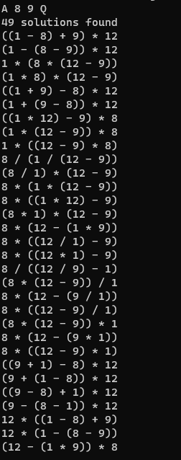

­Gambar 1. Masukan dan Sebagian Keluaran Kasus Uji 1

Terdapat diskrepansi antara jawaban pada spesifikasi tugas dan jawaban program penulis. Setelah diteliti, perbedaan jawaban disebabkan:

1. Ekspresi yang dikerjakan dari belakang (a op (b op (c op d))) tidak dihitung pada website referensi, tetapi dihitung pada program penulis.
2. Penanganan bilangan real berbeda, mengakibatkan jawaban 8 / ((12 / 9) – 1) tidak terdeteksi pada website referensi.
3. Kasus uji 2

File terkait: tc2.in, tc2.out

Kasus yang diuji memiliki sedikit jawaban (sumber: <https://samidavies.wordpress.com/2017/04/14/the-hardest-games-of-24/>)

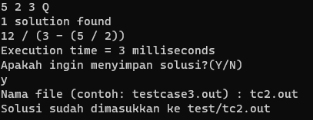

Gambar 2. Masukan dan Keluaran Kasus Uji 2

Kasus uji ini merupakan salah satu kasus yang menunjukkan perlunya pengecekan ekspresi yang dikerjakan dari belakang.

1. Kasus uji 3

File terkait: tc3.in, tc3.out

Kasus yang diuji tidak memiliki jawaban

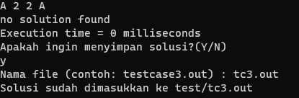

Gambar 3. Masukan dan Keluaran Kasus Uji 3

1. Kasus uji 4

File terkait: tc4.in, tc4.out

Kasus yang diuji memiliki banyak jawaban

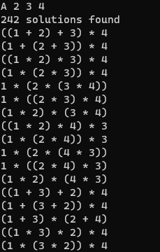

Gambar 4. Masukan dan Sebagian Keluaran Kasus Uji 4

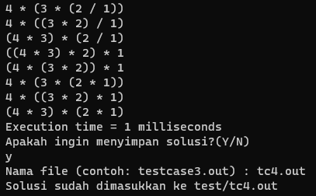

Gambar 5. Bagian Akhir Keluaran Kasus Uji 4

1. Kasus uji 5

File terkait: tc5.in, tc5.out

Terdapat kesalahan input pada kasus uji

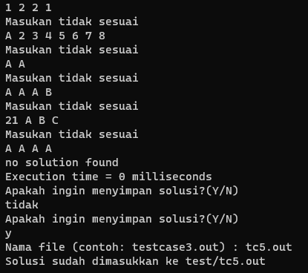

Gambar 6. Masukan dan Keluaran Kasus Uji 5

Pada kasus uji, terdapat masukan yang salah seperti karakter 1 (seharusnya A), jumlah masukan tidak sama dengan 4, dan respon menyimpan solusi bukan ‘y’/’Y’ atau ‘n’/’N’. Seluruh masalah pada kasus uji 5 dapat ditangani oleh program.

1. Kasus uji 6

File terkait: tc6.in, tc6.out

Kasus yang diuji sebagian random

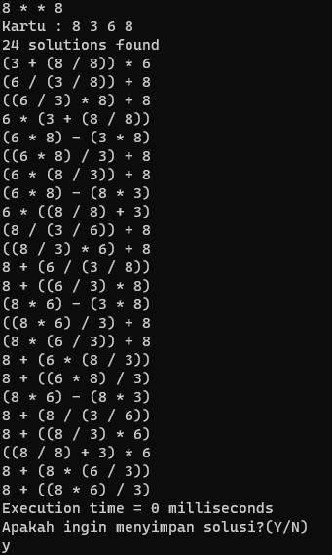

Gambar 7. Masukan dan Keluaran Kasus Uji 6

1. Kasus uji random 1

File terkait: tc_rand1.out

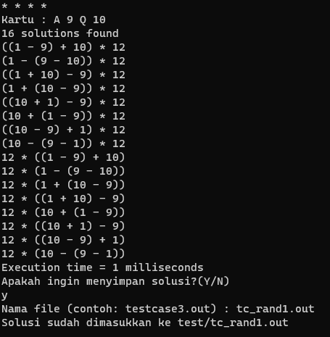

Gambar 8. Masukan dan Keluaran Kasus Uji Random 1

1. Kasus uji random 2

File terkait: tc_rand2.out

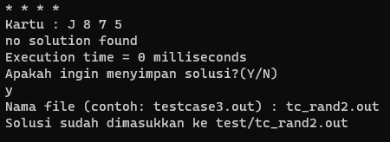

Gambar 9. Masukan dan Keluaran Kasus Uji Random 2

**SUMBER**

<https://informatika.stei.itb.ac.id/~rinaldi.munir/Stmik/2015-2016/Makalah-2016/MakalahStima-2016-038.pdf>

<https://www.geeksforgeeks.org/measure-execution-time-function-cpp/>

<https://informatika.stei.itb.ac.id/~rinaldi.munir/Stmik/2022-2023/Tucil1-Stima-2023.pdf>

<https://samidavies.wordpress.com/2017/04/14/the-hardest-games-of-24/>

**LAMPIRAN**

*Checklist* program

|  |  |  |
| --- | --- | --- |
| Poin | Ya | Tidak |
| 1. Program berhasil dikompilasi tanpa kesalahan | ✓ |  |
| 1. Program berhasil *running* | ✓ |  |
| 1. Program dapat membaca input / generate sendiri dan memberikan luaran | ✓ |  |
| 1. Solusi yang diberikan program memenuhi (berhasil mencapai 24) | ✓ |  |
| 1. Program dapat menyimpan solusi dalam file teks | ✓ |  |

*Link repository* program: <https://github.com/Michaelu670/Tucil1_13521137>